Забота о здоровье ребенка осенью

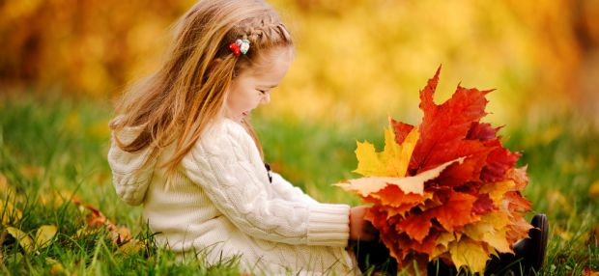

Позади – жаркие и насыщенные впечатлениями летние дни, впереди – золотая осень, унылые дожди и пронизывающий ветер, эпидемии вирусных заболеваний.
Уважаемые родители!

Некоторые дети начинают болеть с приходом первых осенних холодов. Но если позаботятся о здоровье ребенка и укреплении его иммунитета, он сумеет избежать ОРВИ и гриппа, простуды с насморком и кашлем, сезонного обострения хронических заболеваний.

Забота о здоровье ребенка осенью – это:

- Закрепление летнего иммунитета - продолжайте закаливающие процедуры. Позвольте организму ребенка постепенно адаптироваться к смене температурного режима.
- Запас витаминов. Летом ребенок вдоволь наедался свежими фруктами, овощами и зеленью. Но и осень богата полезными продуктами. Витаминов много не бывает.
- Активный отдых. Осень – время прогулок в парке, походов за грибами, пикников за городом, работ в саду. Ловите мгновения последних теплых дней и адаптируйте ребенка к предстоящим холодам.
- Соблюдение режима дня. Четкий режим дня помогает ребенку влиться в рабочий ритм недели и суток, сохранять баланс между активностью и отдыхом.
- Очищение и увлажнение воздуха. Начало отопительного сезона делает воздух сухим и пыльным. Регулярная влажная уборка и проветривание помещения, увлажнение воздуха позволяет насытить организм кислородом, упростить дыхание, повысить сопротивляемость организма и облегчить течение простудных и вирусных болезней.

